重庆电信职业学院
移动舞台采购项目
竞争性谈判文件

重庆电信职业学院制
2023年12月1日

第一部分 谈判项目书

一、项目名称及编号：
移动舞台采购项目（编号：20231120）
二、资格要求：
（一）基本资格条件
1.须具有独立法人资格，具有独立承担民事责任的能力，具备合法有效的营业执照并通过年审。
2.拥有固定的经营场所或售后服务常驻机构。
3.具有良好的商业信誉、健全的财务会计制度和完善的售后服务体系，无重大违法违规记录。
4.确保能够提供符合要求的合格产品，有稳定、强有力的技术维护队伍，能够提供及时、良好的售后服务。
5.近三年内无行政处罚及重大违法违规记录。
（二）特定资格条件
1.为了保证售后服务的质量，投标人必须为本地企业或在本地设有常年办事处及售后服务机构。
2. 企业注册资金不低于50万，本项目不接受联合体投标。
三、产品质量及服务要求：
1.所有产品必须符合国家相关法律法规要求。
2.保质期内发生的质量问题由供货商免费负责解决。
3.供应商须在竞谈书中单独提供一份切实可行的售后服务承诺书。
4.竞谈文件要注明工期及质保时间，售后服务响应时间。
5.竞谈文件一式两份，一正一副。
四、项目技术参数、数量及质量要求
项 | 设 备 名 称 | 品牌 及 型 号 | 规格和主要指标 | 数量 | 单位
1 | 舞台 | 国标 | 长宽1.2m*1.2m，厚度1.5cm的防水松木板 框架40mm*30mm*1.4mm镀锌钢材或铝材，24m*12m的舞台 | 288 | 平米
2 | 舞台立柱 | 国标 | 高0.8m外径48mm厚度1.9mm的镀锌圆管 | 231 | 根
3 | 舞台拉杆 | 国标 | 长1.2m外径42mm厚度1.4mm的镀锌圆管 | 451 | 根
4 | 舞台爪子 | 国标 | 铸铁 | 240 | 个
5 | 挂钩梯步 | 国标 | 宽1.2m高0.8m | 4 | 个
6 | 舞台推车 | 国标 | 长1.2m宽0.7m | 2 | 个
7 | 红地毯 | 国标 | 宽3m长100m红色平纹地毯 | 300 | 平米
8 | 灰地毯 | 国标 | 宽3m长101m灰色平纹地毯 | 300 | 平米
9 | 服务安装费 |  | 每次活动安装、拆卸费，共计25次 | 25 | 1

钢管舞台规格图：

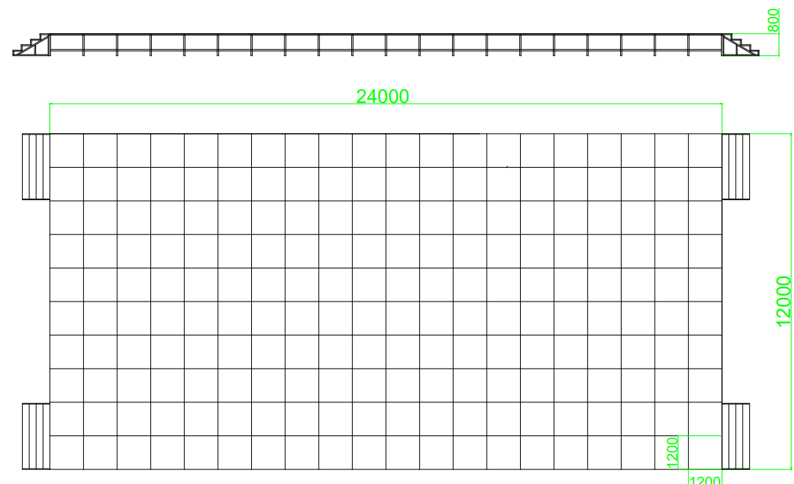

备注：1.以上参数仅供参考，报价产品达到或优于以上参数即可，竞谈文件注明品牌型号和详细参数。
2.为保障产品质量及售后服务，所提供主要设备需提供厂家“产品售后承诺书”并加盖厂家公章。
3.竞谈商家需协同专业技术人员共同参与，便于技术沟通。
五、最终报价及相关文件要求：
（一）报价文件格式
序号 | 产品名称 | 品牌 | 规格型号 | 数量 | 单位 | 单价（元） | 小计（元） | 备注
1
2
3
4 | 合计 | 大写： （小写：￥000,000.00）

（二）技术文件格式
序号 | 产品名称 | 品牌 | 规格型号 | 招标参考参数 | 投标产品参数 | 偏离 | 说明 | 备注
投标相关文件要求：
1.所有报价均以人民币最终报价，含设备及安装调试费、运费、清洁费、退换货费、税费、售后服务等全部费用。报价文件中须提供详细报价清单并提供安装调试时间，并满足项目建设方案技术要求。
2.竞价人须在竞价文件中单独提供一份切实可行的售后服务承诺书，明确质保期内、外的服务条款。
3. 竞价人在投标文件中需提供企业现行合法有效的营业执照（或营业执照公证件）复印件（盖公章）以及售后服务承诺等相关证明。
4.如竞谈单位法定代表人未能到现场参与，委托单位其他人员参与竞谈的，需提供法定代表人授权委托书。
5.标书中报价文件须含详细设备清单报价，技术文件有详细清单、技术参数和建设方案等。
六、交货、验收及付款
中标单位应于中标后10天内完成供货安装及调试，未按期交付使用，又未向招标单位提出书面申请说明，视为违约，不支付款项，也不退还其保证金。项目完工后由竞价人向采购人提交验收申请，经采购人组织验收合格并签字确认后付合同总金额的95%，余5%作为质保金，质保期满付款，详细付款条款以合同约定为准。
七、谈判有关说明：
1.谈判地点：图书馆B501会议室
2.谈判时间：2023年12月7日下午14：30，提前半小时到场签到。
3.有关规定：超过谈判截止时间、不密封的谈判文件或不按《谈判文件》规定提交相关资质的谈判，恕不接受。
八、联系人及联系方式：
联系人：欧阳老师，联系电话：023-49633929 18723086094
九、一切与谈判有关的费用，均由竞价人自理。
十一、投标保证金：5000元（大写：伍仟元整）于开标前汇入如下账户：
单 位：重庆电信职业学院
开户行：中国工商银行股份有限公司重庆永川支行
账 号：3100090009264104857
☆竞谈现场提供一份纸质投标保证金回单
未中标的投标人的投标保证金将于定标后的7个工作日内予以退还（不计利息），中标人的投标保证金，自动转为履约保证金，采购方组织验收合格后退还投标保证金（不计利息）。
如投标人发生下列情况之一时，投标保证金不退还：
1.中标人未能在规定期限内提交履约担保或签订合同协议。
2.开标后投标人在投标有效期内撤回投标。
3.投标人有违纪违规现象的。

第二部分 竞争性谈判相关附件
附件1：买卖合同主要条款
买卖合同主要条款
甲方（买方）：
乙方（卖方）：

甲乙双方就甲方向乙方购买 事宜，经友好协商一致，达成如下条款供双方遵守：
（注：以下内容为买卖合同的主要条款）
一、标的物情况及价格
（二）合同总价格为（大写）： （小写：￥），本价格包含产品（设备）价格、运输费、搬运费、质保期内售后服务费、退换货运费、清洁费、安装调试费（设备）、税金等全部费用在内，除本合同约定外，乙方不得要求甲方另行支付任何费用。
（三）乙方承诺本合同销售产品（设备）单价不高于乙方销售给第三人的价格或市场平均价格（含网络销售平台平均价格）。若甲方发现向乙方购买的产品（设备）单价高于第三人的购买价格或市场平均价格，则乙方按高出部分的两倍向甲方支付违约金。价格承诺期为 年 月 日起至 年 月 日止。
三、交货时间
甲乙双方签定合同后，乙方须在 年 月 日之前将甲方订购的产品送到甲方指定的地点（设备须在此期限按要求安装完毕，并能投入正常使用）并经甲方验收合格。否则每延迟一日，按合同价款的千分之五向甲方支付违约金。乙方逾期十日仍不能交货的，甲方有权解除合同，尚未支付的货款不予支付，已经支付的货款乙方须全额返还，同时乙方须按本合同交易总金额的20%向甲方承担违约金。
六、付款方式
（一）乙方将全部产品（设备）送达甲方指定地点（设备须安装调试完毕），经甲方代表验收合格，在验收单上签字确认后，甲方向乙方支付合同总金额的 %，质保期满后支付余款（因乙方未能按本合同约定提供售后质保服务，质保金应扣除部分除外）。
（四）在甲方支付合同款项前，乙方须向甲方送交合法有效的全额增值税 发票。若乙方未按期送交合法有效的全额发票，则甲方付款时间自动顺延，甲方不承担迟延付款的任何责任。
七、售后服务
1、所有物品自验收合格之日起 年为质保期。质保期内产品（设备）出现质量问题，乙方必须无条件免费维修或更换。
2、乙方在质保期内接到甲方维修、换货、技术支持等售后服务需求的电话、短信息或电子邮件通知后，乙方需在2小时内作出售后服务承诺，并在24小时内上门服务。
（备注：《买卖合同》的其他条款详见届时双方签订的合同）
附件2：谈判申请及声明

致： （竞争性谈判人）
根据贵方项目编号 的谈判文件，我方正式提交响应性文件正本壹份，副本壹份。
据此函，签字人兹同意如下：
1.我方同意提供贵方可能要求的与本次谈判有关的任何证据或资料。
2.一旦我方成交，我方承诺将根据谈判文件与贵方签订书面合同，并严格履行合同义务。
3.我方指派 （姓名）（身份证号码： ）为我方全权代表，代表我方参加贵方本次项目的竞争性谈判活动，负责处理与本次竞争性谈判相关的一切事宜。
4.我方决不提供虚假材料谋取成交，决不采取不正当手段诋毁、排挤其他竞价人，决不与竞争性谈判人、其它竞价人恶意串通，决不向竞争性谈判人及谈判小组进行商业贿赂。如有违反，我方无条件同意贵方不退还我方已交纳的竞争性谈判保证金，赔偿竞争性谈判人因此遭受的全部损失，并接受相关管理部门的处罚。
5.与本申请有关的正式通讯地址为：
地 址：
电 话：
传 真：
电子邮箱：
法定代表人（签字）：
竞价人（盖章）：
日 期： 年 月 日

附件3：法定代表人授权委托书

法定代表人授权委托书

本授权委托书声明：我 (姓名)（身份证号码： ）系
(竞价人名称)的法定代表人，现授权委托 (姓名)（身份证号码： ）为我公司代理人，参加 (竞争性谈判人)的 竞争性谈判活动。代理人在谈判、合同签订过程中所签署的一切文件和处理与之有关的一切事务，我本人及我单位均予以承认并承担与之相关的一切法律后果。

代理人无转委权。特此委托。

代理人： 性别： 年龄：
单位： 部门： 职务：
竞价人：(盖章)
法定代表人：(签字或盖章)

日期： 年 月 日

（粘贴双方身份证复印件）

